
 POWIAT CIECHANOWSKI
UCZESTNIK AKCJI „PRZEJRZYSTA POLSKA”

SKĄD MAMY PIENIĄDZE
I
NA CO JE WYDAJEMY






__________________________________________
C I E C H A N Ó W 2014 ROK



„SKĄD MAMY PIENIĄDZE W BUDŻECIE?”

Najważniejszym dokumentem finansowym w powiecie jest budżet powiatu. Projekt budżet powiatu przygotowuje Zarząd Powiatu. Wnioski do projektu budżetu składają Komisje Rady Powiatu . Ostateczne wnioski składa Komisja Budżetowo – Finansowa. Budżet powiatu przyjmowany jest przez Radę Powiatu w formie uchwały.
Subwencje
Dotacje
Dochody własne



BUDŻET POWIATU
- Dochody własne - są to pieniądze gromadzone na podstawie różnych ustaw. Pochodzą przede wszystkim z podatków i opłat. Możemy je wydać na co chcemy.

- Subwencje - są to środki pieniężne otrzymywane z budżetu państwa. Otrzymujemy je z Ministerstwa Finansów na określone cele i możemy je przeznaczyć zgodnie z potrzebami i nie musimy się z nich rozliczać

- Dotacje – otrzymywane są z budżetu państwa za pośrednictwem wojewody. Dotacje mają ściśle określone przeznaczenie, trzeba się z nich dokładnie rozliczyć . Nie wolno wydać dotacji na inny cel niż na który została przeznaczona. Niewykorzystane kwoty dotacji trzeba zwrócić do budżetu państwa.

Dochody
Wydatki
=
BUDŻET

Budżet jest najważniejszym dokumentem finansowym. W budżecie gromadzimy pieniądze sami albo je otrzymujemy. Gromadzimy je po to, żebyśmy mogli je potem wydać.
W budżecie spotkacie się Państwo z pojęciami takimi jak : dochody, wydatki, Aby były one dla Państwa zrozumiałe postaramy się w jak najprostszy sposób je wyjaśnić.

Dochody – to pieniądze, jakie powiat ciechanowski planuje pozyskać z różnych źródeł . Mamy je do dyspozycji i możemy je wydać. W 2014 roku planowane dochody powiatu to kwota 115.323.767 zł

Wydatki – to pieniądze wydawane przez powiat. W 2014 roku planuje się wydatkować kwotę 113.874.267 zł

Dochody = Wydatki

Planowane dochody powiatu ciechanowskiego w 2014 roku wyniosą
115.323.767 zł.

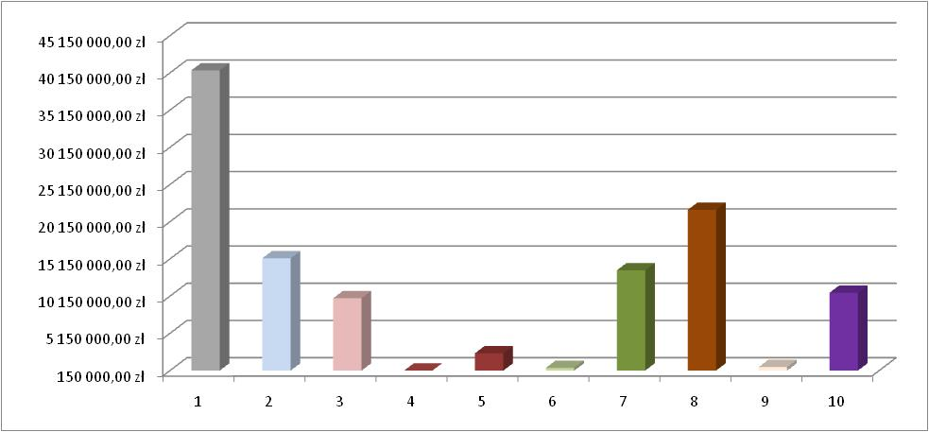

Źródło ich pochodzenia to :

- Subwencja ogólna - 40.481.452 zł. z czego 35,10 % stanowi subwencja oświatowa przeznaczana na utrzymanie szkół powiatowych

- Dochody z tytułu udziału we wpływach z podatku dochodowego od osób fizycznych i prawnych - 15.220.989 zł
- Dotacje celowe z budżetu państwa na zadania rządowe ustawowo zlecone do realizacji powiatowi z zakresu geodezji, kartografii, gospodarki nieruchomościami, sprawowanie nadzoru budowlanego, utrzymanie Ośrodka Wsparcia dla Osób z Zaburzeniami Psychicznymi i Zespołu ds. Orzekania o Stopniu Niepełnosprawności – 9.856.887 zł
- Dotacje z Agencji Restrukturyzacji i Modernizacji Rolnictwa (zalesienie gruntów) – 216.345 zł.
- Dotacje celowe na zadania własne – 2.472.000 zł - przeznaczone są na realizację zadań z zakresu pomocy społecznej
- Wpływy z zawartych porozumień z powiatami – 508.160 zł.
- Dochody realizowane przez Powiat -13.615.413 zł
Są to wpływy z opłat komunikacyjnych; ze sprzedaży wyrobów i składników majątkowych; opłat od pensjonariuszy DPS; odsetki z rachunków bankowych itp.
8. Środki z Europejskiego Funduszu Społecznego – Powiatowy Urząd Pracy – 21.738.278 zł
9. Środki z Funduszu Pracy – 608.200 zł – na finansowanie kosztów wynagrodzenia i
składek na ubezpieczenia społeczne pracowników powiatowych urzędów pracy.
11. Dochody majątkowe – porozumienie z JST-10.606.043 zł

W trakcie wykonywania budżetu w 2014 roku powiat ciechanowski pozyska również środki z Europejskiego Funduszu Społecznego i dotacji celowej z budżetu państwa oraz w formie pomocy finansowej udzielanej przez gminy powiatu ciechanowskiego.

Planowane dochody powiatu ciechanowskiego w 2014 roku w przeliczeniu na
1 mieszkańca powiatu wyniosą - 1.266.17 zł

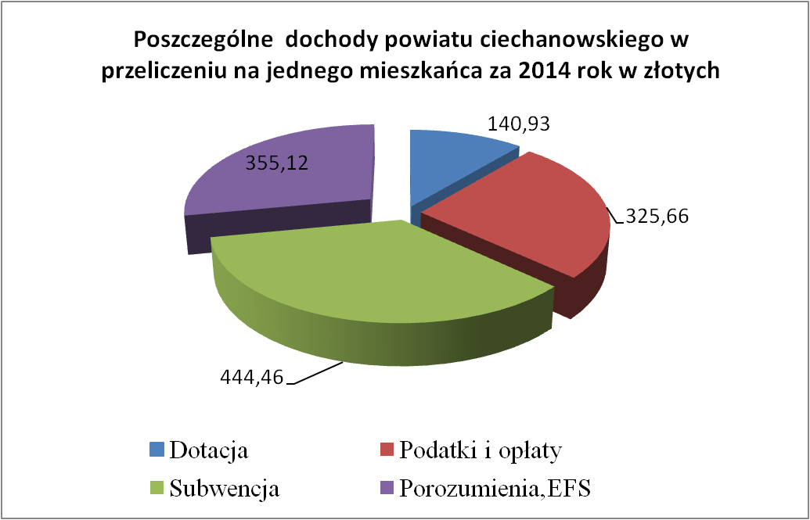


WYDATKI POWIATU CIECHANOWSKIEGO – W 2014

ROKU – 113.874.267 zł

Zgromadzone w budżecie pieniądze wydamy w 2014 roku na:

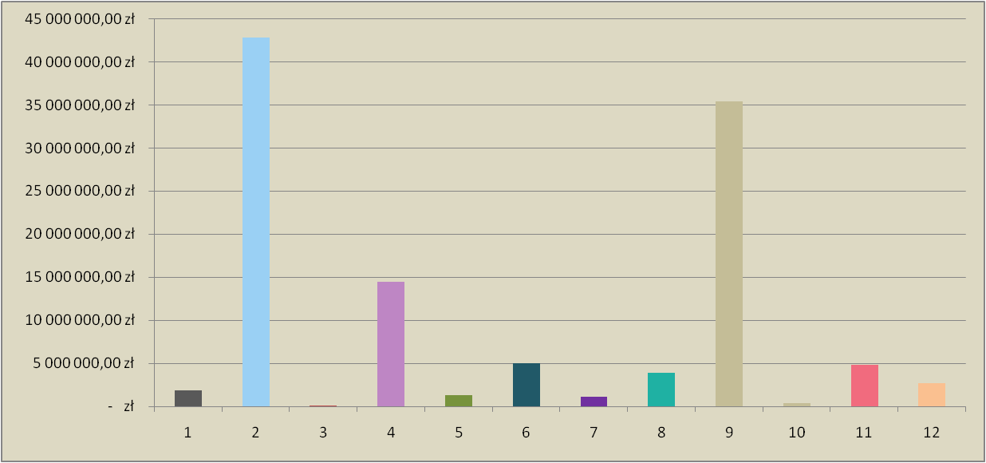

- Kultura i ochrona dziedzictwa narodowego - 1.859.238 zł - to dofinansowanie Powiatowego Centrum Kultury i Sztuki i Powiatowej Biblioteki Publicznej w Ciechanowie

- Oświata i wychowanie – 42.787.404 zł.
To pieniądze wydawane na utrzymanie i remonty szkół ponadgimnazjalnych, pensje nauczycieli, stypendia dla uczniów i studentów . W powiecie mamy pięć Zespołów Szkół, Liceum Ogólnokształcące i Zespół Burs Szkolnych, Poradnię Psychologiczno – Pedagogiczną.
Z tych pieniędzy otrzymają dotacje niepubliczne szkoły ponadgimnazjalne i Wyższa Szkoła Zawodowa w Ciechanowie

- Kulturę fizyczna, sport i turystyka – 134.360 zł - przeznaczyliśmy na dofinansowanie klubów sportowych

- Administracja publiczna – 14.466.683 zł -
wydajemy na realizację zadań z zakresu administracji
rządowej i samorządowej, w tym na koszty osobowe i rzeczowe i utrzymanie Rady Powiatu;

- Gospodarka mieszkaniowa i działalność usługowa – 1.305.184 zł - Opracowania dokumentacji geodezyjnych, sporządzania wycen nieruchomości


- Transportu i łączności - 5.035.838 zł, pieniądze przeznaczane na utrzymanie Powiatowego Zarządu Dróg

- Obsługa długu publicznego – 1.161.984 zł . Jest to kwota przeznaczona na spłatę kredytu długoterminowego i odsetek zaciągniętego w 2006 roku


- Ochrona zdrowia – 3.878.500 zł,
Pieniądze te przeznaczamy na opłacenie składki zdrowotnej bezrobotnych bez prawa do zasiłku

- Pomoc społeczna – 35.398.040 zł:


Przeznaczamy je na utrzymanie:
- Domu Pomocy Społecznej „Kombatant” w Ciechanowie
- Domu Pomocy Społecznej przy ul. Kruczej w Ciechanowie,

- Powiatowego Centrum Pomocy
Rodzinie w Ciechanowie,
- Ośrodka Wsparcia dla Osób z Zaburzeniami Psychicznymi w Ciechanowie,
- Ośrodka Adopcyjno – Opiekuńczego w Ciechanowie,
- Placówki Opiekuńczo- Wychowawczej Wielofunkcyjnej w Gołotczyźnie
- Finansowanie opieki w rodzinach zastępczych




- Wydatki na rolnictwo i leśnictwo - 346.041 zł - Są to środki wydawane są na ekwiwalenty dla rolników, którzy zalesili swe grunty.



- Bezpieczeństwo publiczne i ochrona przeciwpożarowa to kwota: 4.818.720 zł.
Pieniądze te wydamy na utrzymanie Komendy Powiatowej
Państwowej Straży Pożarnej, oraz na zarządzanie kryzysowe.

- Realizacja zadań z zakresu polityki społecznej – 2.682.275 zł – przeznaczane są na utrzymanie Powiatowego Urzędu Pracy i Zespołu ds. Orzekania o Stopniu Niepełnosprawności

Planowane wydatki powiatu ciechanowskiego w 2014 roku w przeliczeniu
na 1 mieszkańca wyniosą - 1250,25 zł

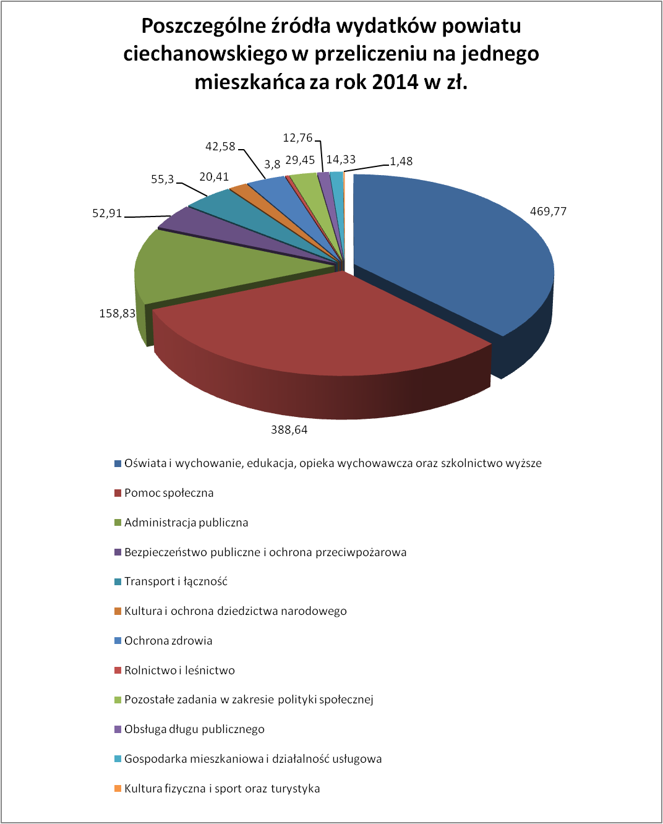

Aby mieli Państwo pełen obraz ile pieniędzy w danym roku mieliśmy i ile wydaliśmy przedstawiliśmy Państwu dochody i wydatki w danym roku w sposób graficzny w formie wykresu.

Zestawienie dochodów i wydatków powiatu
ciechanowskiego w latach 2010 - 2014

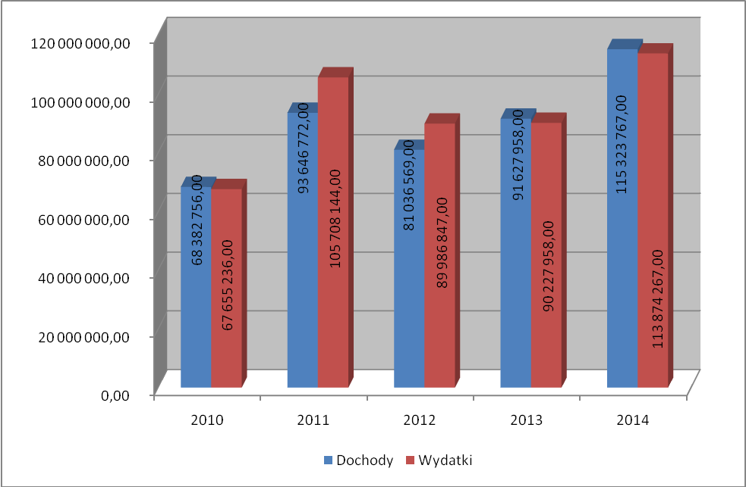



W 2014 roku w budżecie powiatu zostały przeznaczone środki finansowe na inwestycje. Przeznaczyliśmy je przede wszystkim na remonty, modernizację dróg powiatowych i budowę chodników.




ZADANIA INWESTYCYJNE POWIATU
CIECHANOWSKIEGO REALIZOWANE W 2011-2013 ROKU

- Budowa drogi powiatowej Nr 1206W Grudusk-Łysakowo
- Opracowanie dokumentacji na zadanie pn. Przebudowa drogi powiatowej Nr 1212W Wróblewo-Pajwego-Gołymin
- Przebudowa drogi powiatowej Nr 1215W Grzybowo-Regimin-Szulmierz na odcinku Włosty-Szulmierz od km 10+625 do km 11+629,79.
- Przebudowa drogi powiatowej Nr 1220W Ojrzeń-Grabówiec
- Przebudowa drogi powiatowej Nr 1236W Opinogóra Pałuki- Nieradowo od km 0+000 do km 0+800.
- Przebudowa drogi powiatowej Nr 1239W Ciechanów-Ropele-Karniewo-Jarluty-Regimin na odcinku Ciechanów-Kargoszyn- budowa kanalizacji deszczowej od pętli miejskiej do miejscowości Kargoszyn- etap II.
- Przebudowa drogi powiatowej Nr 1248W Gołotczyzna- Zawady- Nowe Miasto- na odcinku Gołotczyzna- Zawady od km 4+229,0 do km+295,00 etap II.
- Opracowanie dokumentacji na przebudowę drogi powiatowej Nr 2421W Nasielsk-Gąsocin- Ciechanów na odcinku Sońsk-Gąsocin
- Budowa wiaty na sprzęt drogowy( opracowanie dokumentacji)
- Adaptacja i modernizacja budynku przy ul. Warnowskiej 34 w Ciechanowie.
- Poprawa stanu i wyposażenia infrastruktury edukacyjnej i socjalno bytowej Specjalnego Ośrodka Szkolno Wychowawczego w Ciechanowie.

Środki finansowe przeznaczone na inwestycje
w powiecie ciechanowskim

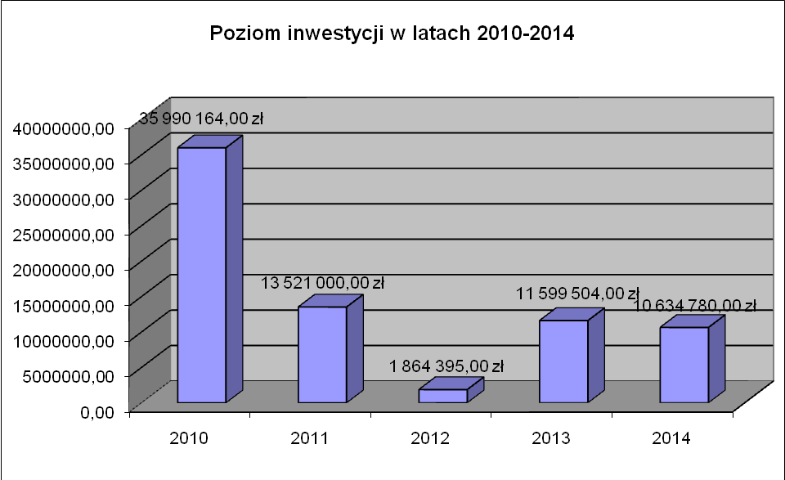

Jak kształtowały się dochody i wydatki w 2013 roku przedstawiają poniższe wykresy:

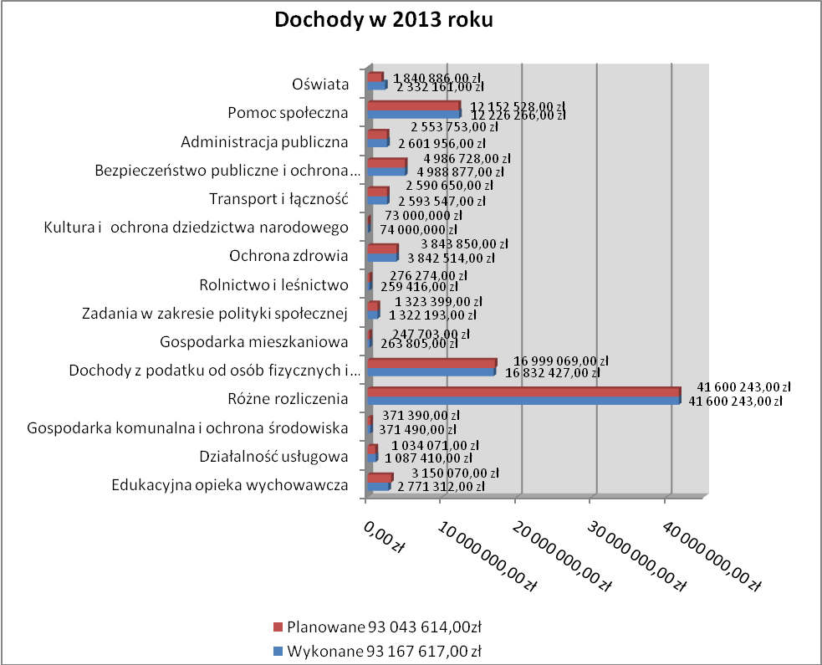

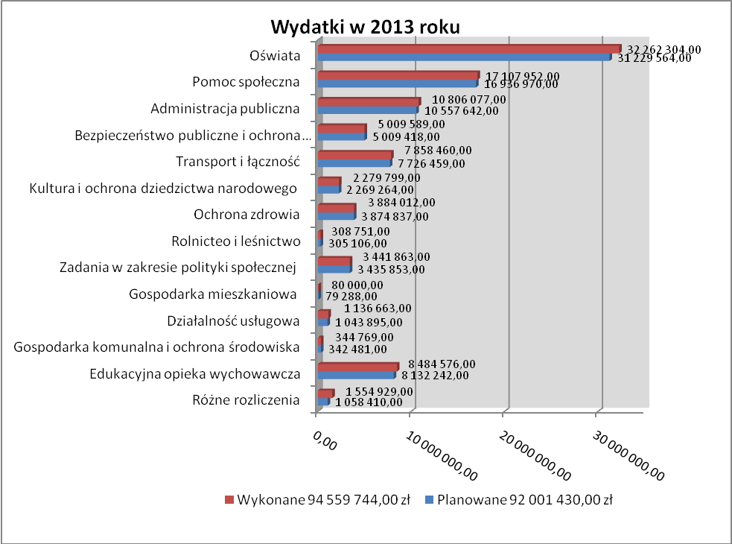

Niniejszą broszurą pragniemy przybliżyć Państwu zagadnienia gospodarki finansowej powiatu ciechanowskiego. Przygotowane przez nas opracowanie jest bardzo uproszczone. Przedstawiliśmy Państwu najważniejsze zagadnienia związane z finansami powiatu. Broszura zawiera dane dotyczące dochodów i wydatki powiatu w 2014 roku w przeliczeniu na 1mieszkańca powiatu, a także informację jak kształtowały się dochody i wydatki powiatu na przestrzeni czterech ostatnich lat.

Jeżeli będziecie Państwo bardziej zainteresowani budżetem powiatu ciechanowskiego serdecznie zapraszamy na naszą stronę internetową :
www.stciechanow.bip.org.pl
Czekamy na Państwa uwagi i opinie. Można je przesłać: - pocztą na adres :
Starostwo Powiatowe
06-400 Ciechanów
ul. 17 Stycznia 7
- pocztą elektroniczną na adres :
starostwo@ciechanow.powiat.pl

- telefonicznie - nr telefonu 023/ 673 60 37

- faxem – 023/ 672 29 45

- złożyć w formie pisemnej w skrzynce znajdującej się przy
Tablicy ogłoszeń na parterze budynku Starostwa przy
ul. 17 Stycznia 7

- wypowiedzieć się na forum mieszkańców powiatu
ciechanowskiego

Zapraszamy Państwa na naszą Stronę internetową www.ciechanow.powiat.pl

